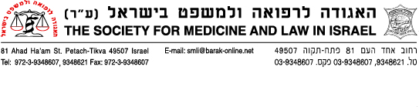טופס הרשמה

לכבוד
האגודה לרפואה ולמשפט בישראל
רח' אחד העם 81, פתח תקוה 49507
או בפקס למספר 03-9348607

אשמח להצטרף כחבר באגודה.

(נא למלא הספח בכתב יד ברור)

מצ"ב צ'ק מס' ___________ ע"ס 300 ₪ לפקודת האגודה לרפואה ולמשפט.

משוך על בנק___________ סניף_________

[ ] ככיסוי דמי החבר לשנת 2024
[ ] מעוניין בכתב העת רפואה ומשפט

נא לחייב את כרטיס ה – ויזה [ ] ישראכרט [ ] שלי

מס' כרטיס___________________________________

תוקף_____________ c.v.v ________________

מס' ת.ז. ___________________

שם משפחה _________________ שם פרטי ___________________

מקצוע _____________ תחום התמחות _____________

שנת לידה __________

כתובת למשלוח דואר ___________________________

טל' במשרד ______________ טל' בבית _____________

סלולרי _________________ פקס _________________

כתובת אי מייל ________________________________

אני מעוניין/ת בפעילות מיוחדת לשומרי מסורת [ ] כן [ ] לא

רעיונות והצעות לפעילויות שונות ___________________________________

